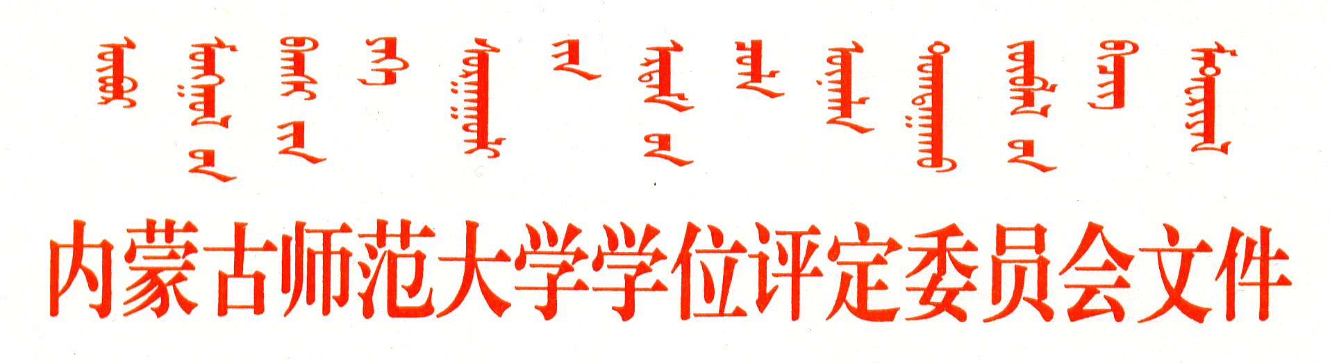
学位〔2010〕6号

内蒙古师范大学研究生学术道德规范管理条例
为维护学术道德，严明学术纪律，规范学术行为，促进我校研究生学术进步和科技创新，根据教育部《关于加强学术道德建设的若干意见》、《国务院学位委员会关于在学位授予工作中加强学术道德和学术规范建设的意见》等文件有关精神，特制定本管理条例：
一、学术道德规范的基本要求
（一）我校所有研究生在科学研究和学术活动中都要坚持以下原则：
1． 严格遵守国家法规法令，保护知识产权，尊重他人劳动成果和技术权益。
2．忠于科学，探求真知，客观公正，严谨治学。
3．刻苦专研，严肃认真，勇于创新，洁身自律。
4．严格遵守学术规范，杜绝弄虚作假、抄袭剽窃现象。
5．文责自负，对学位论文和其他自主发表的学术成果独立承担法律责任。
6．敢于同不良的学术风气作斗争，维护优良的学术氛围。
7．在校期间和毕业以后都要始终如一，严以律已，自觉遵守学术规范和维护学校学术声誉。
（二）在科学研究和学术活动中严禁有下列违反学术道德的行为
1．侵占、抄袭、剽窃他人学术成果（凡引用他人成果、数据、思想等，均应明确说明并详细列出有关文献的名称、作者、年份、出版机构等）；
2．请他人代写文章或代他人写文章；
3．篡改、伪造研究数据；
4．在未参与工作的研究成果中署名；
5．以不正当手段影响研究成果鉴定、奖学金评定、论文评阅、答辩等；
6．一稿多投；
7．虚开发表文章接受函；
8．在各类考试中，以任何形式作弊；
9．在承担助教、助研等工作中以职谋私；
10．诽谤、陷害、恐吓、报复、辱骂或恶意攻击领导、导师、任课教师、论文（或成果）评审人和有关同学等；
11．伪造导师或专家推荐信及其他评定（或审批）意见，伪造导师、领导或专家签名；
12．其它违反学术道德的行为。
二、违反学术道德规范的处理
（一）凡有上述违反学术道德规范之一者，经查实，视具体情况分别给予责令改正、批评教育、延缓答辩、取消奖项及学位申请资格等处理；严重违反学术道德、影响恶劣者，给予相应校纪处分；
（二）情节恶劣触犯法律者，移送司法机关依法追究法律责任；
（三）研究生毕业以后五年之内若有严重违反学术道德规范现象，学校将根据情节分别给予公开批评，直至撤销所授予学位的处理。
三、违反学术道德规范的受理和监定
（一）研究生院和各学位评定分委员会负责受理有关研究生违反学术道德的问题。
（二）学校由校学位评定委员会负责相关鉴定工作，并提出处理意见，需要校纪处理时报校学生工作领导小组等学校有关职能部门。必要时可聘请相关学科的校内外专家组成专门的学术道德规范鉴定小组，对具体违反学术道德的行为进行鉴定。
（三）认为对违反学术道德的行为处理不公的申诉由校学位评定委员会受理。
四、本条例自发文之日起执行。
五、本条例由校学位评定委员会负责解释。

主题词：研究生 学术道德 学术道德规范
抄 送：学校领导
内蒙古师范大学学位评定委员会办公室 2010年11月23日印发

